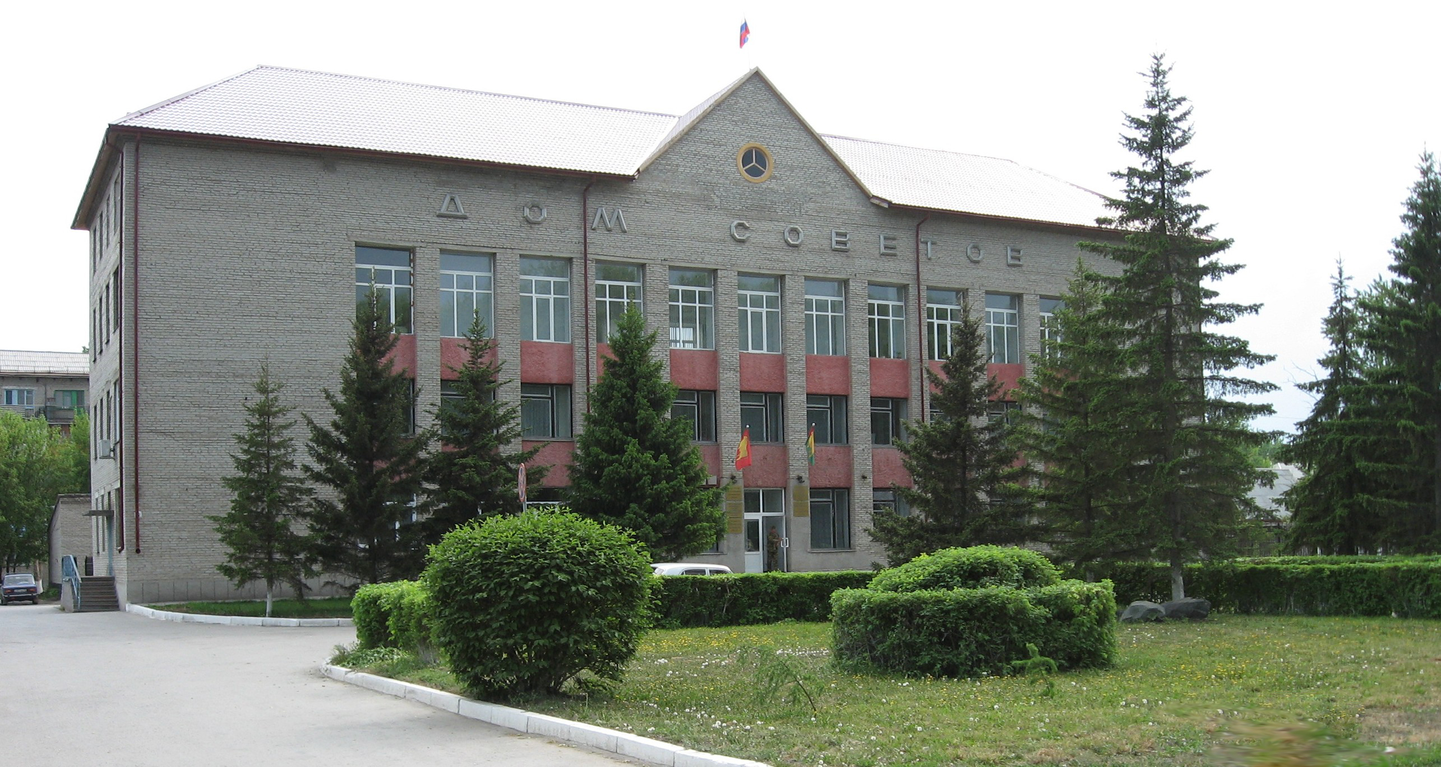



Бюллетень органов местного самоуправления
города Куйбышева Куйбышевского района Новосибирской области"
№ 61 (1462) от 09 сентября 2025 года

СОДЕРЖАНИЕ

РАЗДЕЛ I. Правовые акты, принятые на местном референдуме; решения Совета депутатов города Куйбышева Куйбышевского района Новосибирской области

РАЗДЕЛ II. Правовые акты администрации, иных органов местного самоуправления и должностных лиц местного самоуправления города Куйбышева Куйбышевского района Новосибирской области

2.1. | ПОСТАНОВЛЕНИЕ АДМИНИСТРАЦИИ ГОРОДА КУЙБЫШЕВА КУЙБЫШЕВСКОГО РАЙОНА НОВОСИБИРСКОЙ ОБЛАСТИ ОТ 29.08.2025 № 1199 «О внесении изменений в постановление администрации города Куйбышева Куйбышевского района Новосибирской области от 28.04.2021 № 395 «Об утверждении схемы размещения нестационарных торговых объектов на территории города Куйбышева Куйбышевского района Новосибирской области» | 03

РАЗДЕЛ III. Официальные сообщения и материалы органов местного самоуправления города Куйбышева Куйбышевского района Новосибирской области

3.1. | ОПОВЕЩЕНИЕ о начале общественных обсуждений | 05

РАЗДЕЛ IV. Иная информация

РАЗДЕЛ II.
ПРАВОВЫЕ АКТЫ АДМИНИСТРАЦИИ, ИНЫХ ОРГАНОВ МЕСТНОГО САМОУПРАВЛЕНИЯ И ДОЛЖНОСТНЫХ ЛИЦ МЕСТНОГО САМОУПРАВЛЕНИЯ ГОРОДА КУЙБЫШЕВА КУЙБЫШЕВСКОГО РАЙОНА НОВОСИБИРСКОЙ ОБЛАСТИ

2.1. ПОСТАНОВЛЕНИЕ АДМИНИСТРАЦИИ ГОРОДА КУЙБЫШЕВА КУЙБЫШЕВСКОГО РАЙОНА НОВОСИБИРСКОЙ ОБЛАСТИ ОТ 29.08.2025 № 1199 «О внесении изменений в постановление администрации города Куйбышева Куйбышевского района Новосибирской области от 28.04.2021 № 395 «Об утверждении схемы размещения нестационарных торговых объектов на территории города Куйбышева Куйбышевского района Новосибирской области»

ПОСТАНОВЛЕНИЕ

29.08.2025 № 1199

О внесении изменений в постановление администрации города Куйбышева Куйбышевского района Новосибирской области от 28.04.2021 № 395 «Об утверждении схемы размещения нестационарных торговых объектов на территории города Куйбышева Куйбышевского района Новосибирской области»

В целях упорядочения размещения и функционирования нестационарных торговых объектов на территории города Куйбышева, в соответствии с Федеральным законом от 28.12.2009 № 381-ФЗ «Об основах государственного регулирования торговой деятельности в Российской Федерации», приказом министерства промышленности, торговли и развития предпринимательства Новосибирской области от 24.01.2011 № 10 «О Порядке разработки и утверждения органами местного самоуправления Новосибирской области схемы размещения нестационарных торговых объектов»,
ПОСТАНОВЛЯЕТ:
- Внести в постановление администрации города Куйбышева Куйбышевского района Новосибирской области от 28.04.2021 № 395 «Об утверждении схемы размещения нестационарных торговых объектов на территории города Куйбышева Куйбышевского района Новосибирской области» следующее изменение:
  - Дополнить Приложение строкой 76 следующего содержания:
76 | г. Куйбышев, ул. Закраевского, в районе квартала 11 | Торговый павильон | 1 | 240 | 60 | Продовольственные товары | Собственник земельного участка - город Куйбышев Куйбышевского района Новосибирской области | Постоянно | Перспективное место размещения нестационарного торгового объекта
1.1.1. Утвердить графическое изображение территорий (место № 76) размещения нестационарного торгового объекта (Приложение).
- Управлению делами администрации города Куйбышева Куйбышевского района Новосибирской области опубликовать настоящее постановление в периодическом печатном издании органов местного самоуправления города Куйбышева Куйбышевского района Новосибирской области «Бюллетень органов местного самоуправления города Куйбышева Куйбышевского района Новосибирской области» и разместить на официальном сайте в сети Интернет www.kainsk.nso.ru.
- Контроль за исполнением настоящего Постановления оставляю за собой.

Глава города Куйбышева
Куйбышевского района
Новосибирской области А.А. Андронов

Приложение к постановлению
администрации города Куйбышева
Куйбышевского района Новосибирской области
от 29.08.2025 № 1199
Графическая часть места 76

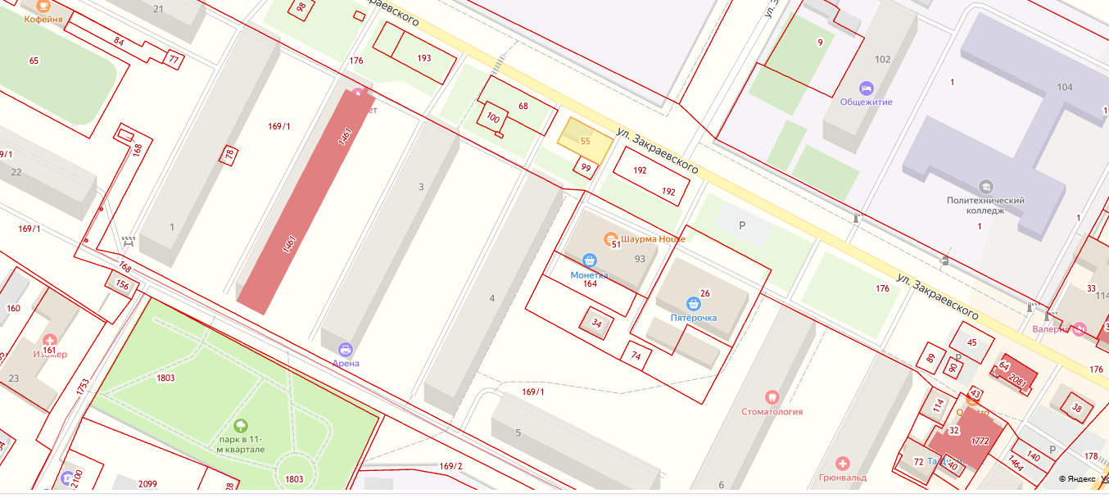

РАЗДЕЛ III.
ОФИЦИАЛЬНЫЕ СООБЩЕНИЯ И МАТЕРИАЛЫ ОРГАНОВ МЕСТНОГО САМОУПРАВЛЕНИЯ ГОРОДА КУЙБЫШЕВА КУЙБЫШЕВСКОГО РАЙОНА НОВОСИБИРСКОЙ ОБЛАСТИ

3.1. ОПОВЕЩЕНИЕ о начале общественных обсуждений

ОПОВЕЩЕНИЕ О НАЧАЛЕ ОБЩЕСТВЕННЫХ ОБСУЖДЕНИЙ В ГОРОДЕ
КУЙБЫШЕВЕ КУЙБЫШЕВСКОГО РАЙОНА НОВОСИБИРСКОЙ ОБЛАСТИ

I. На общественные обсуждения представляется проект по предоставлению разрешения на условно разрешенный вид использования - «Размещение автомобильных дорог (7.2.1) » земельному участку с условным кадастровым номером 54:34:010301:107:ЗУ1, площадью 404 кв.м., местоположением: Новосибирская область, Куйбышевский муниципальный район, город Куйбышев
(наименование проекта)
Информационные материалы по проекту:
- схема расположения земельного участка на кадастровом плане территории;
- схема расположения территориальной зоны.
II. Порядок и сроки проведения общественных обсуждений:
1) размещение проекта и информационных материалов к нему на официальном сайте города Куйбышева Куйбышевского района Новосибирской области в информационно-телекоммуникационной сети «Интернет» - https://kainsk.nso.ru далее по тексту решения – официальный сайт), на платформе обратной связи федеральной информационной системы «Единый портал государственных и муниципальных услуг (функций)» и открытие экспозиции или экспозиций такого проекта;
2) проведение экспозиции проекта, подлежащего рассмотрению на общественных обсуждениях;
3) подготовка и оформление протокола общественных обсуждений;
4) подготовка и опубликование заключения о результатах общественных обсуждений.
Срок проведения общественных обсуждений по проекту предоставления разрешения на условно разрешенный вид использования - «Размещение автомобильных дорог (7.2.1)» земельному участку с условным кадастровым номером 54:34:010301:107: ЗУ1, площадью 404 кв.м., местоположением: Новосибирская область, Куйбышевский муниципальный район, город Куйбышев
(наименование проекта)
_________________________с 09.09.2025г. по 08.10.2025г.________________________ (указывается период времени)
III. Экспозиция по предоставлению разрешения на условно разрешенный вид использования - «Размещение автомобильных дорог (7.2.1)» земельному участку с условным кадастровым номером 54:34:010301:107:ЗУ1, площадью 404 кв.м., местоположением: Новосибирская область, Куйбышевский муниципальный район, город Куйбышев _____________________________________
(наименование проекта)
открыта с «17» 09.2025 года по «30» 09.2025 года по адресу: квартал 12, дом 6, каб. № 1 г. Куйбышев Куйбышевского района Новосибирской области.
Срок проведения экспозиции: с «17» 09. 2025 года по «30» 09.2025 года.
Дни и часы, в которые возможно посещение экспозиции (график работы): вторник, четверг с 08.00 часов до 12.00 часов.
В ходе работы экспозиции осуществляется консультирование посетителей экспозиции, распространение информационных материалов о проекте, подлежащем рассмотрению на общественных обсуждениях. Консультирование посетителей экспозиции осуществляется представителями организатора общественных обсуждений и (или) разработчиком проекта, подлежащего рассмотрению на общественных обсуждениях.
Участники общественных обсуждений имеют право вносить предложения и замечания, касающиеся проекта.

_______________ вторник, четверг с 08.00 часов до 12.00 часов_____________________
(дни и часы, в которые проводятся консультации)
IV. Участники общественных обсуждений, прошедшие в соответствии с частью 12 статьи 5.1. Градостроительного кодекса Российской Федерации идентификацию, имеют право представить свои предложения и замечания по обсуждаемому проекту:
1) посредством официального сайта или информационной системы;
2) в письменной форме или в форме электронного документа в адрес организатора общественных обсуждений;
4) посредством записи в книге (журнале) учета посетителей экспозиции проекта, подлежащего рассмотрению на общественных обсуждениях.
Номера контактных справочных телефонов организатора общественных обсуждений: 8(383) 62-53-465.
Почтовый адрес организатора общественных обсуждений: квартал 12, дом 6, каб. № 1 г. Куйбышев Куйбышевского района Новосибирской области.

Администрация города Куйбышева Куйбышевского района Новосибирской области
Совет депутатов города Куйбышева Куйбышевского района Новосибирской области
Редакционный совет:
- Кускова Е.Г., заместитель главы администрации города-
начальник отдела культуры, спорта и молодежной политики
(председатель)
- Рукицкая Т.А., управляющий делами администрации города Куйбышева
(заместитель председателя)
- Балакина Н.Г., главный эксперт управления делами
(секретарь)
- Андрейчук П.А., главный эксперт администрации города Куйбышева
- Шурышева О.Ю., депутат Совета депутатов г. Куйбышева (V созыва)
- Павлова Н.В., депутат Совета депутатов г. Куйбышева (V созыва)

Адрес издателя:
632387
Город Куйбышев Куйбышевского района Новосибирской области
ул. Краскома, 37
Тел. (38362) 51-390, 50-930
E-mail: kainsk-today@nso.ru
Тираж 10 экземпляров
Электронная версия Бюллетеня
размещается на официальном сайте администрации города Куйбышева
Куйбышевского района Новосибирской области: www.kainsk.nso.ru
Распространяется бесплатно

